TP n°2 *(Chapitre 2)* **REFRACTION DE LA LUMIERE**

***Objectifs :*** Tester les lois de Snell-Descartes à partir d’une série de mesures et déterminer l’indice de réfraction d’un milieu.

**Document 1 : Expérience à réaliser**

Reproduire l’expérience représentée sur la photo (on choisit l’angle d’incidence i1 = 30°). Observer les différents rayons passant par le point I.

Vérifier que l'angle de réfraction i2 est à peu près égal à 20°. **Si ce n’est pas le cas appeler le professeur.**

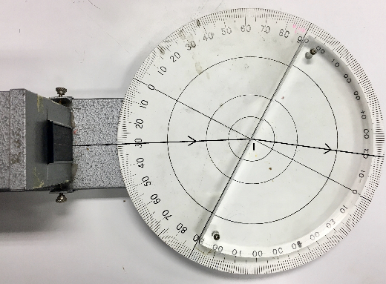

**Document 2 : Vérifier la relation de proportionnalité entre deux grandeurs**

|  |  |
| --- | --- |
| Deux grandeurs y et x varient proportionnellement si on peut écrire la relation :  **y = a.x**  La représentation graphique donnant **y** en fonction de **x est une droite** **passant par l’origine**.  Pour obtenir le coefficient de proportionnalité **a** entre deux grandeurs, il suffit de choisir un point de la droite et de diviser l’ordonnée de ce point par son abscisse. Ce coefficient de proportionnalité correspond au coefficient directeur de la droite (ici, a = B/A)  **Attention, en sciences physiques les points ne sont pas parfaitement alignés car il s'agit de résultats expérimentaux, il y a donc une incertitude liée aux mesures. Il faut alors modéliser la droite obtenue.** |  |
|  |  |

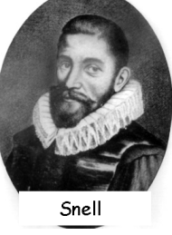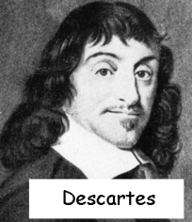

**Document 3 : Le modèle de Snell-Descartes**

René Descartes (1596-1650) reprenant des travaux réalisés en 1621 par

Willebrörd Snell (1580-1626) proposa la loi suivante : les sinus des angles

incident sin(**i1**) et réfracté sin(**i2**) sont proportionnels.

**Document 4 :** **Pour tracer une courbe, il faut :**

- Repérer quelle grandeur faire figurer en abscisse, x, et quelle grandeur faire figurer en **O**rdonnée, y, (vers le HAUT ("**O**)"

- Ecrire le titre (y en fonction de x).

- Tracer les deux axes et indiquer sur chacun d’entre eux la grandeur et son unité.

- Choisir une échelle de façon à obtenir une courbe suffisamment grande. Graduer les axes.

- Pointer les points de façon précise (signes « + »).

- Estimer l’allure de la courbe. Si c’est une droite, la tracer à la règle. Si ce n’est pas le cas, la tracer à main levée.

**Nombre d'appels au professeur :**

|  |  |  |
| --- | --- | --- |
| **Questions** | **Compétences** | **Notation** |
| *Rédaction soignée, vocabulaire adapté, orthographe* | **Communiquer** |  |
| 1- Réaliser l’expérience décrite dans le document 1. | **Réaliser** |  |
| 2- Dessiner un schéma de l'expérience. Placer le point I, la normale au point I et le dioptre comme sur la photographie du document 1. Vous indiquerez sur votre schéma l’angle d’incidence **i1** ainsi que l’angle de réfraction **i2** | **S’approprier** |  |
| 3- A l’aide du dispositif expérimental, modifier la valeur de **i1** et mesurer l’angle de réfraction **i2** correspondant afin de compléter les deux lignes du tableau ci-dessous.   |  |  |  |  |  |  |  |  |  |  |  |  |  | | --- | --- | --- | --- | --- | --- | --- | --- | --- | --- | --- | --- | --- | | **i1** (°) | 0 | 5 | 10 | 15 | 20 | 25 | 30 | 35 | 40 | 50 | 60 | 70 | | **i2** (°) |  |  |  |  |  |  |  |  |  |  |  |  | | sin(i1) |  |  |  |  |  |  |  |  |  |  |  |  | | sin(i2) |  |  |  |  |  |  |  |  |  |  |  |  | | **Réaliser** |  |
| 4- Remplir les **deux dernières lignes** du tableau de la question 3 en calculant les valeurs de sin(**i1**) et sin(**i2**) en gardant **2 chiffres significatifs**. *Attention, vérifier que la calculatrice est en mode « degrés ».* | **Réaliser** |  |
| 5- Représenter graphiquement sur le papier millimétré, fourni en annexe, sin(**i1**)en fonction de sin(**i2**) : utiliser le **document 4** pour placer les points sur le graphe et tracer la courbe correctement. Vous ferez attention à l'échelle utilisée afin que le graphique occupe l'ensemble de la feuille. | **Réaliser** |  |
| 6- Ces deux grandeurs sont-elles proportionnelles ? Justifier et en déduire si votre étude confirme le modèle de Snell-Descartes. | **Raisonner** |  |
| 7- Utiliser le document 2 pour déterminer la valeur du coefficient directeur. | **Réaliser** |  |
| 8- Le coefficient de proportionnalité entre sin(**i1**) et sin(**i2**) noté **n** est appelé indice de réfraction du matériau du demi-cylindre. Parmi les matériaux suivants, déterminer celui du demi-cylindre.   |  |  |  |  |  | | --- | --- | --- | --- | --- | | **Matériau** | Verre | Plexiglas | Eau | Diamant | | **Indice** | 1,6 | 1,5 | 1,3 | 2,4 | | **Valider** |  |
| **Point bonus**  9- Représenter sin(**i1**)en fonction de sin(**i2**) à l’aide du tableur grapheur Regressi et vérifier que le coefficient directeur donné par le logiciel correspond à celui trouvé graphiquement. | **Valider** |  |

***Annexe :***

